Инструкция по пользованию Портала государственных услуг. (Регистрация в ЕСИА).
- Для работы с Порталом Госуслуг (далее ПГУ) нужно перейти по ссылке http://www.gosuslugi.ru/.
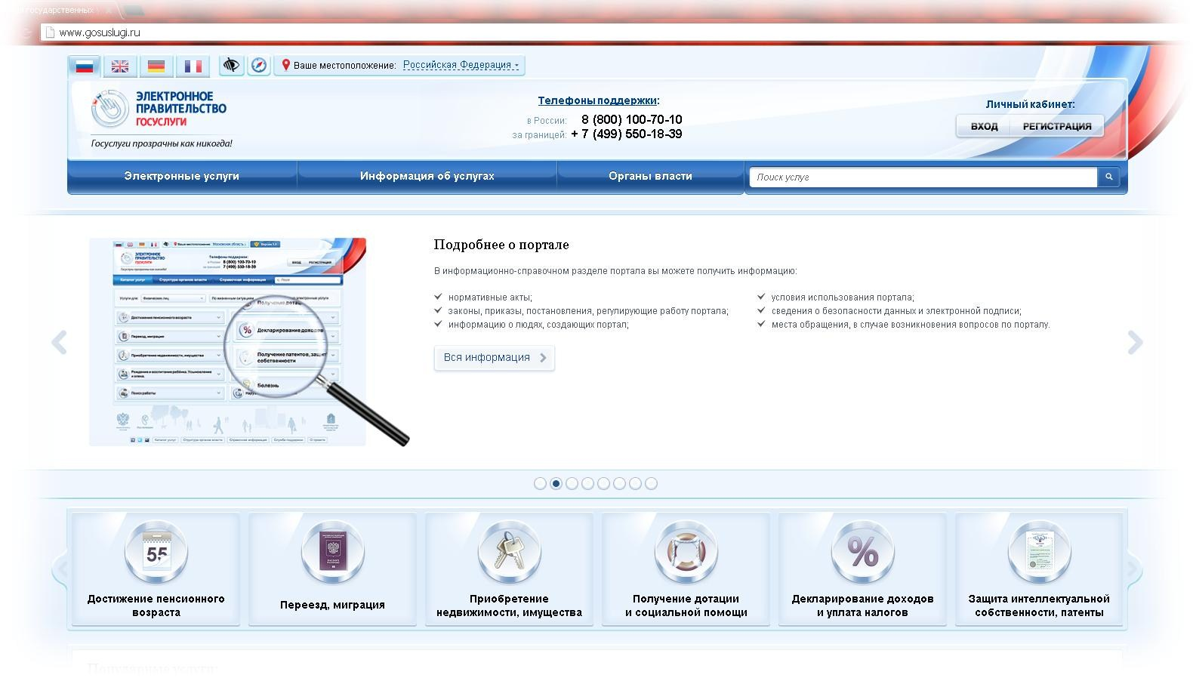
- Выбираем «Ваше местоположение» для отображения услуг, которые Вам необходимы в г.Челябинске. В место «Российская Федерация» нужно выбрать, например «г. Челябинск». Для этого нажимаем по ссылке «Российская Федерация»
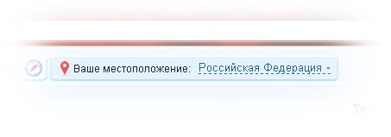
- Далее Вы переходите на страницу выбора областей РФ, выбираем
«Челябинская область»

- Указываем город «Челябинск». Если же Вы проживаете, в каком либо другом населённом пункте в пределах Челябинской области, то выберите Ваш населённый пункт.
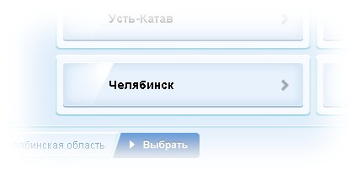
После Вы можете выбрать район, или же просто нажать на кнопку 
- Для того, что бы иметь возможность получить электронную услугу, необходимо пройти процедуру регистрации нажав на кнопку «РЕГИСТРАЦИЯ». Если Вы уже зарегистрированы, то необходимо осуществить вход.
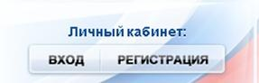
- Далее Вам предложат Имя, Фамилию и мобильный телефон
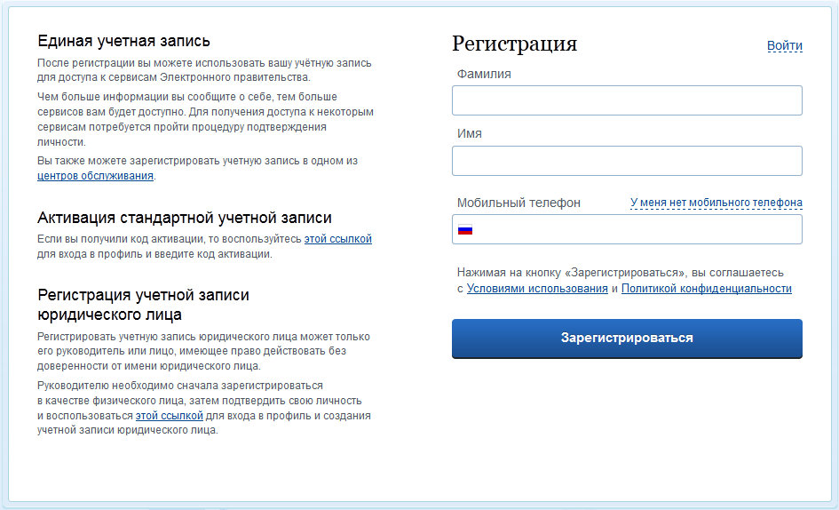

- Если мобильного телефона у Вас нет, то Вам необходимо нажать на ссылку «У меня нет мобильного телефона» и ввести свой адрес электронной почты.
- Если форма заполнена корректно, жмем кнопку «Зарегистрироваться», после чего следует этап подтверждения номера мобильного телефона.
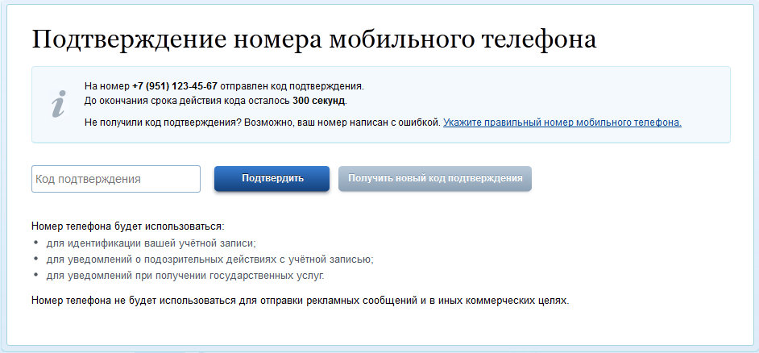
- Если вы указали адрес электронной почты, Вам придет ссылка с для подтверждения регистрации.
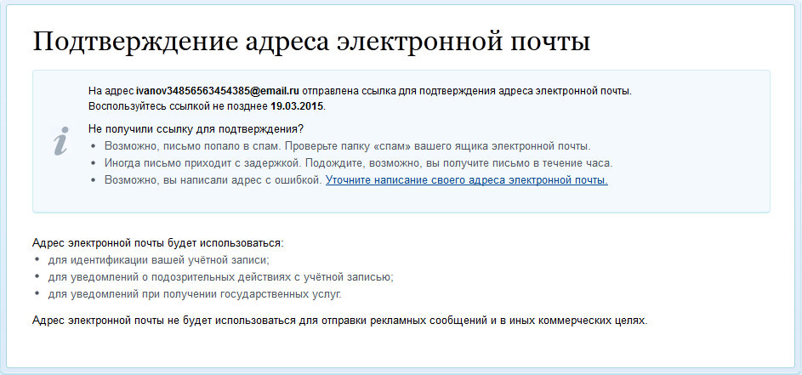
- Поздравляем! Предварительная регистрация завершена! Теперь Вам доступно ограниченное количество государственных услуг, подтверждение личности для которых не требуется. Для того, чтобы Вы смогли полноценно пользоваться всеми услугами портала, Вам нужно заполнить личную информацию и подтвердить свою личность.
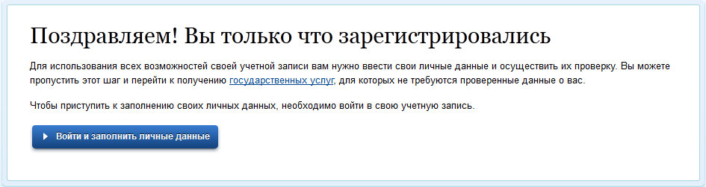

- После успешной предварительной регистрации на портале Госуслуги.ру для ввода и подтверждения личных данных Вам необходимо войти в свою учетную запись, используя номер телефона, указанный при регистрации, и заданный Вами пароль.
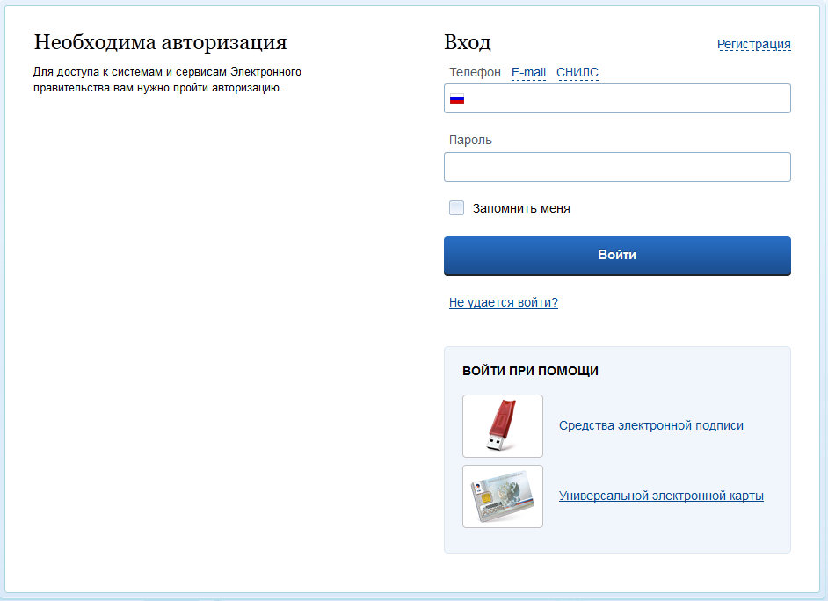

- При входе в учетную запись Вы увидите уже указанную личную информацию, а при переходе по ссылке «Редактировать», система уведомит Вас о том, что Вам необходимо подтвердить свою учетную запись.
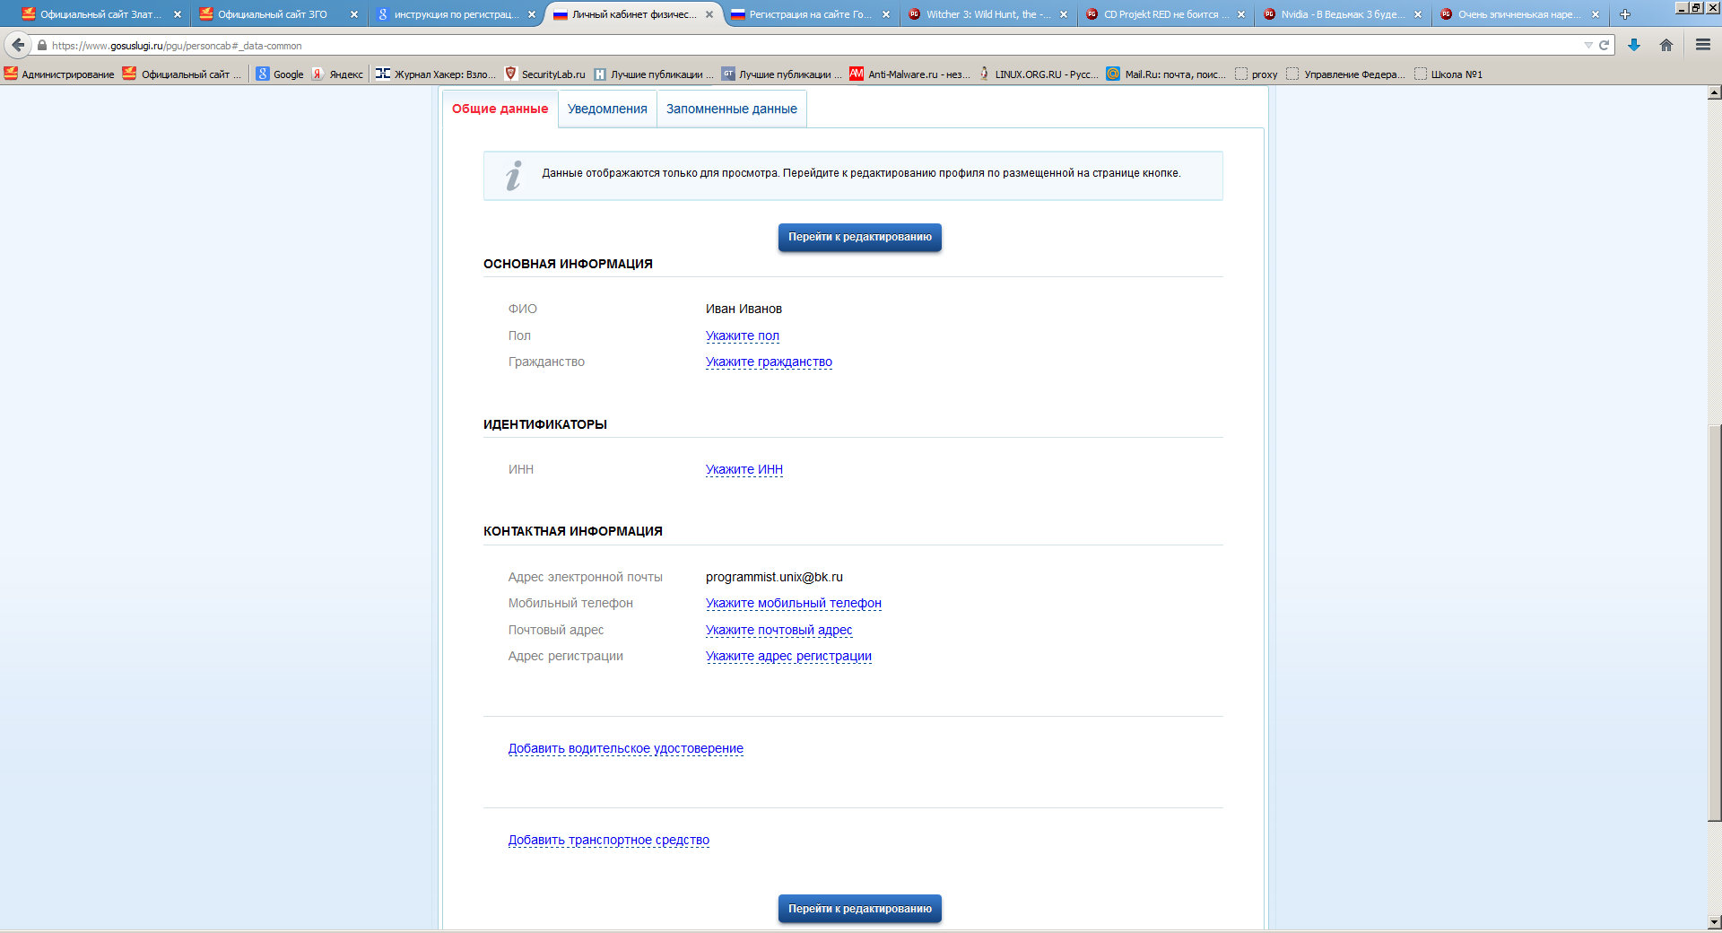

- Подтверждение личных данных
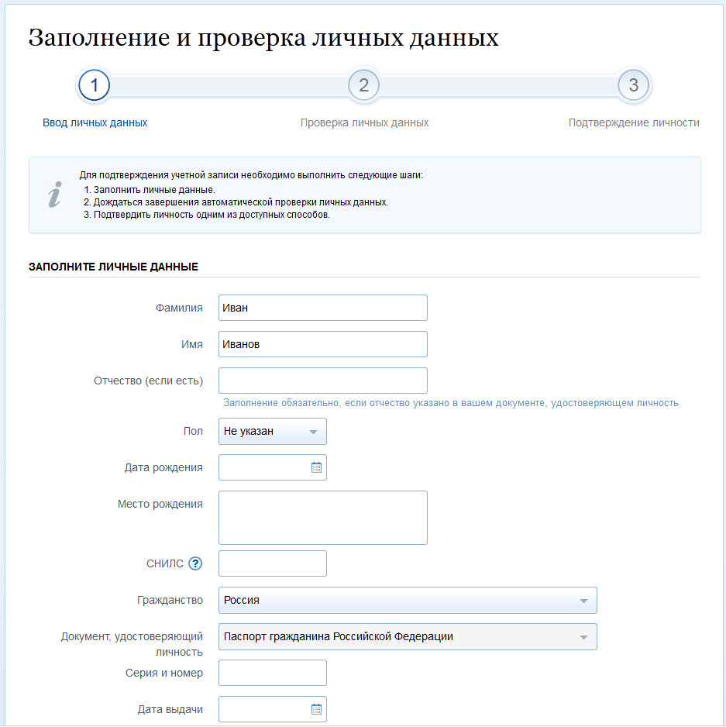

- Процедура подтверждения личных данных проходит в 3 этапа. Вам понадобится паспорт и СНИЛС, а точнее его номер. Личные данные следует заполнять внимательно и аккуратно. Всего Вам предстоит заполнить 12 полей. После заполнения формы на предыдущем этапе, указанные Вами личные данные отправляются на автоматическую проверку в Пенсионный Фонд РФ и ФМС.

- С результатами данной проверки Вы сможете ознакомиться через несколько минут. В особых случаях проверка может занять довольно-таки долгий период времени, но случается такое редко. После того как данная процедура успешно завершится, на Ваш мобильный телефон будет выслано SMS-уведомление с результатом проверки, а так же соответствующее состояние отобразится на сайте.

- После завершения этого этапа регистрации Вы можете воспользоваться следующими услугами:
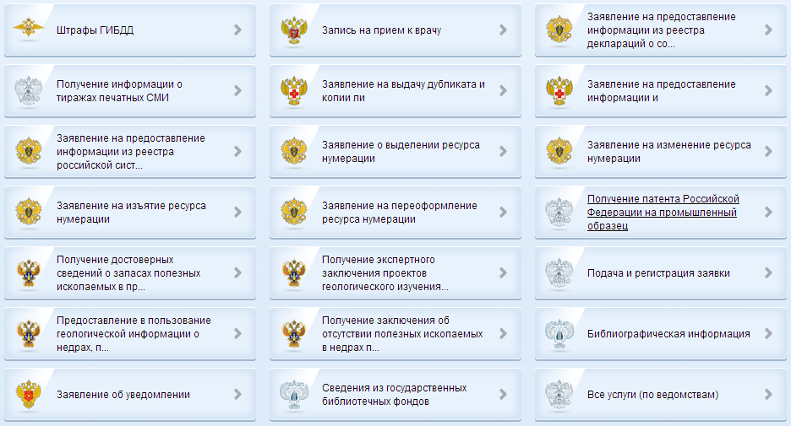
Если в данном списке нет того, ради чего Вы регистрировались на портале, это значит, что Вам необходимо подтвердить свою личность!

- Для того, чтобы полноценно пользоваться государственными услугами через интернет, Вам необходимо иметь подтвержденную учетную запись. Эта процедура предполагает ввод на сайте Вашего персонального кода подтверждения личности, полученного одним из доступных способов.
На портале существует 3 способа подтверждения личности:

17.1. Личное обращение. Этот способ предполагает посещение специализированного центра обслуживания. Подтвердить свою личность таким способом Вы можете в любой момент и без ожидания, просто посетив любой из списка предложенных на сайте центров.

17.2. Через Почту России. В этом случае письмо с кодом подтверждения личности будет выслано на указанный Вами почтовый адрес. Код высылается заказным письмом, то есть в почтовый ящик Вам придет извещение на его получение в почтовом отделении, где Вам будет необходимо предъявить документ, удостоверяющий личность, и извещение. Среднее время доставки письма составляет около 2-х недель с момента отправки.
При получении кода по почте , придется ждать около 2 недель , а подтверждение личности с помощью карты УЭК или электронной подписи , довольно сложная процедура и к тому же не бесплатная.
Получить код активации в Златоусте Вы можете в:
- Управлении социальной защиты населения Златоустовского городского округа (УСЗН), расположеном по адресу пр. им. Ю.А. Гагарина, 3 линия, дом 6, кабинет №1 с 8:00-12:00 и 13:00-17:00 с понедельника по пятницу.
- Отделе записи актов гражданского состояния администрации ЗГО, расположенном по адресу пр. им. Ю.А. Гагарина, 3 микрорайон, д.2 (остановка "Выставочный зал"), кабинет №6 в:
- Понедельник с 10:00-13:00 и 15:00-18:00
- Вторник с 11:00-13:00 и 15:00-17:00
- Среда с 11:00-13:00 и 15:00-17:00
- Четверг не приёмный день
- Пятница с 11:00-13:00

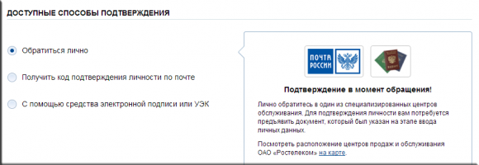

- После получения кода данным способом, Вам будет необходимо ввести его в специальное поле на главной странице персональных данных своего личного кабинета, либо на странице подтверждения личности:
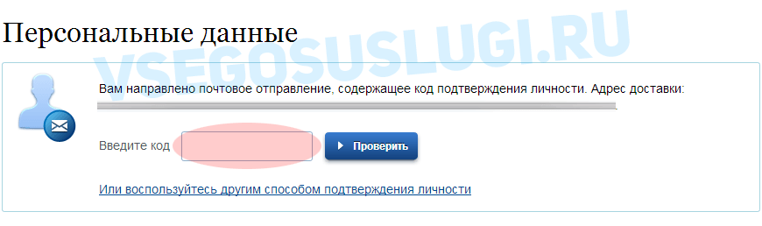
19. Если код подтверждения личности введен и успешно проверен, то Вам станут доступны все услуги на портале, а на странице Вашего личного кабинета появится логотип подтвержденной учетной записи! Так же Вам придет СМС-оповещение об успешном завершении процедуры.

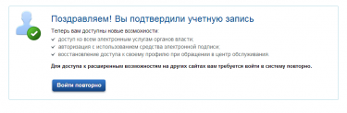

Рекомендуем прочитать:
- Изменения в процедуре досудебного обжалования решений в сфере государственной регистрации налогоплательщиков
- Единый портал государственных и муниципальных услуг.
- Изменения в процедуре регистрации юридических лиц и индивидульных предпринимателей
- Оптимизация процедур регистрации юридических лиц и индивидуальных предпринимателей

« Единый портал государственных и муниципальных услуг....
Регистрация физического лица в качестве индивидуального п... »

